Dragi učenici, ovo su materijali za 1. tjedan učenja na daljinu u 8. razredu.
Pratite aktivnosti i radite tempom koji vama odgovara.
Zadatke rješavajte samostalno te igre ponavljajte više puta.
Kad sustav proradi, zadatci će biti u virtualnoj učionici Teamsa.
Pokušajte izvršiti sve aktivnosti i riješiti sve zadatke do kraja tjedna (20.3.)
Ako postoji bilo kakav problem, javite mi se na mail suncica.krizan-kadi@skole.hr
Sretno!

1. aktivnost: Promotri sljedeći strip.
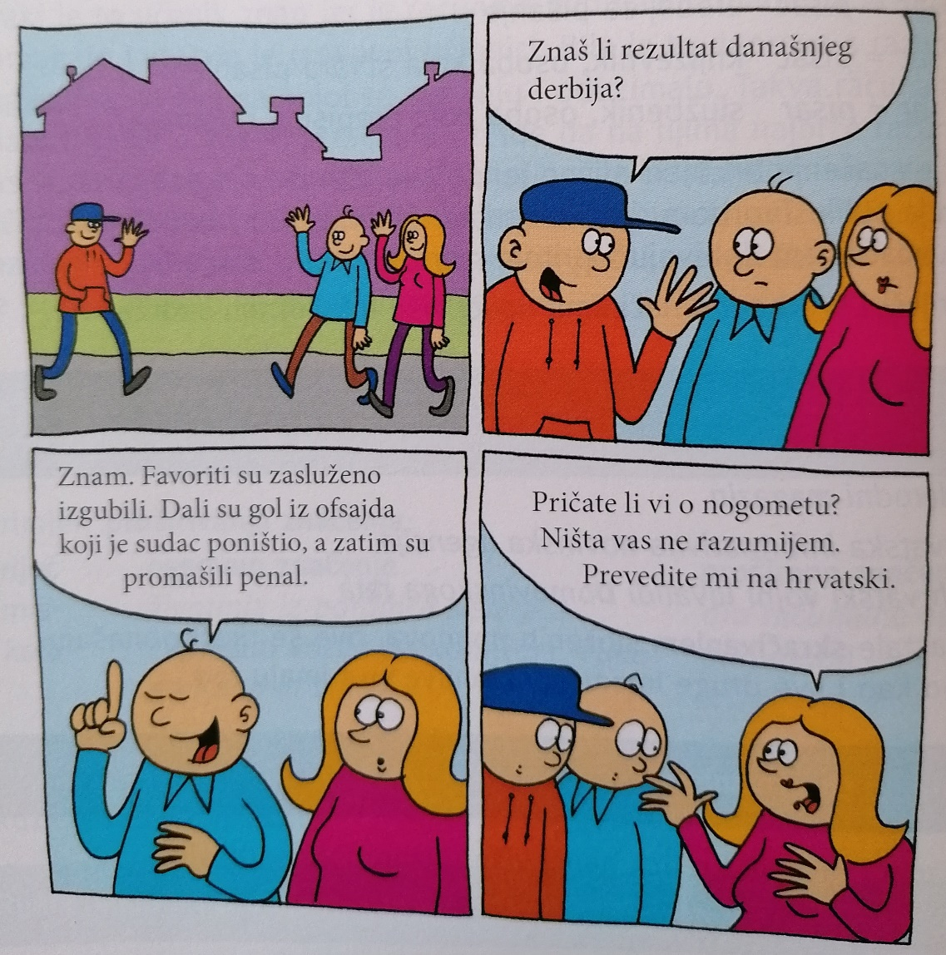

Razumiješ li ti taj razgovor? Zašto ga djevojka ne razumije? Koje riječi iz stripa ne pripadaju hrvatskomu književnom jeziku? Znaš li iz kojih jezika potječu? Možeš li ih zamijeniti hrvatskim riječima? POKUŠAJ!
derbi _________________
favoriti ________________
ofsajd _________________
penal __________________

Riječi posuđujemo iz drugih jezika. Za neke od njih imamo istoznačne riječi, ali za neke nemamo, stoga je posuđivanje riječi opravdano.
2. aktivnost
Na sljedećoj se poveznici nalazi kviz. Pokušaj pogoditi značenje ponuđenih riječi.
https://forms.office.com/Pages/ResponsePage.aspx?id=FvJamzTGgEurAgyaPQKQkfTpXqvYce9Duq39ibPjYE9UNTNKVjJRTVdWNDJQSEdaTjZLMFo3VjcxSi4u
3. aktivnost
U bilježnicu napiši naslov PODRIJETLO RIJEČI te sljedeće definicije:

Posuđenice su riječi preuzete iz drugih jezika.
Usvojenice: posuđenice koje su se prilagodile hrvatskom jeziku (krumpir, cipela, škola, boca, čaj…)
Tuđice: posuđenice koje se nisu u potpunosti prilagodile našem jezičnom sustavu (šou, nivo, bife…)
Internacionalizmi ili međunarodnice riječi koje se upotrebljavaju u više jezika s istim značenjem: policija, turizam, telefon….

4. aktivnost
Riješi sljedeće zadatke.
- Napiši hrvatske sinonime (istoznačnice) navedenim riječima. Zadatak riješi ovdje jer će biti pregledan. Riječi čije značenje ne znaš, potraži na poveznici: http://rjecnik.hr/

biblioteka ____________ avion ________________
nivo ____________ biografija ______________
dijalekt ____________ centar _______________
arhiv ____________ komparacija ________________
akcent ____________ ortografija ________________
fotokopija ____________ geografija ________________

- Posuđenice zamijeni hrvatskim riječima.
Išao sam s mamom u šoping. ____________________
U luku je uplovio kruzer. ____________________
Bilo je to super putovanje. ______________________
Jesi li to kupio na akciji?____________________
Ivent je bio za pet. ________________________
Upoznao sam zanimljivog biznismena. ______________________
Nikako da mi dođe inspiracija. ____________________

- Na poveznici http://bolje.hr/ pronađi značenje ponuđenih riječi i napiši u tablicu:

backstage
brend
bullying
craft pivo
chatroom
face painting
gaming
hashtag
influencer
mainstream mediji
glamping
gourmet
outsoucing

- Aktivnost: Pročitaj tekst u udžbeniku na stranicama 39., 40. i 41., a zatim riješi zadatke u radnoj bilježnici na stranicama 36. i 37.

DRUGA LEKCIJA – NASTAJANJE RIJEČI
1. aktivnost
U prošloj smo lekciji naučili kako u hrvatskom jeziku imamo mnogo posuđenica, tj. riječi iz drugih jezika. One su se u naš jezik uklopile (tada ih nazivamo usvojenicama) ili ih dan danas doživljavamo kao strane riječi (tada ih nazivamo tuđicama).
Već dugi niz godina časopis Jezik provodi natječaj dr. Ivan Šreter u kojem nagrađuje autore koji tuđe riječi ili neke nespretne sveze riječi uspiju zamijeniti dobrim hrvatskim riječima. Neke od tih riječi prihvaćene su, a neke nisu.

Pokušaj odgonetnuti koje su nove riječi predložene za sljedeće riječi ili izraze.
ZA JAAAKO VJEŠTE: slijedi poveznicu https://jigex.com/A9rB
ZA MAALO MANJE VJEŠTE: kopiraj poveznicu i stavi je u google tražilicu
https://www.jigsawplanet.com/?rc=play&pid=23248cef6be4

2. aktivnost
Napiši u bilježnicu:
Nastajanje riječi
- Posuđivanje
Riječi koje hrvatski jezik preuzme iz stranih jezika i za koje nema odgovarajućih dobrih zamjena, nazivamo posuđenicama, a proces preuzimanja tih riječi nazivamo posuđivanje riječi.
- Proširivanje značenja
Neke riječi zadrže staro značenje, a prošire ga novim, dobiju još neko novo značenje.
U smočnici je miš. Kupio sam miš za računalo. nominativ = akuzativ (neživo)
Višnja voli jesti višnje.
Volovi vuku kola. Kupio je nova kola.

- Promjena vrste (preobrazba)
Riječi mogu na izgled biti potpuno jednake, ali ne pripadaju istim vrstama riječi.
Naša mlada nije više mlada.
Hrvatska je hrvatska zemlja.
Mnogo ih je ipak pismeno. Pismeno je slovo.

- Promjena oblika ili tvorba riječi

Tvorbom riječi nazivamo dio gramatike koji proučava načine kako se na osnovi postojećih riječi tvore nove.
Tvorbom riječi dobiva se nova riječ s novim značenjem: kralj – kraljev, kraljević, kraljevski, kraljevati….
U tvorbi riječi rabimo tvorbene nastavke ili sufikse i predmetke ili prefikse. (tvor-ac, na-pisati)
Od osnove riječi prefiksom ili sufiksom tvorimo novu riječ:
grad-0, grad-a

osnova riječi

sufiks

grad + -ski = gradski - riječ nastala sufiksalnom tvorbom
pri + gradski = prigradski - riječ nastala prefiksalnom tvorbom

prefiks

Tvorbu riječi pomoću sufiksa nazivamo sufiksalna tvorba.
Tvorbu riječi pomoću prefiksa nazivamo prefiksalna tvorba.

Spajanjem riječi brod +lom nastaje složenica brodolom.
Spajanjem riječi para + brod nastaje složenica parobrod.

Tvorba riječi spajanje dviju riječi u novu riječ naziva se slaganje.

- Riječi mogu nastati i skraćivanjem
INA – Industrija nafte
HAZU – Hrvatska akademija znanosti i umjetnosti
HNK – Hrvatsko narodno kazalište

3. aktivnost
Pročitaj tekst u udžbeniku na stranicama 43. i 44.
- aktivnost VRIJEME JE ZA IGRU!
https://wordwall.net/play/704/846/913
https://wordwall.net/play/704/765/632

